编程工具：
程序链接

这里勾选倒数第五项，下次连接ESP32它会自动加载程序
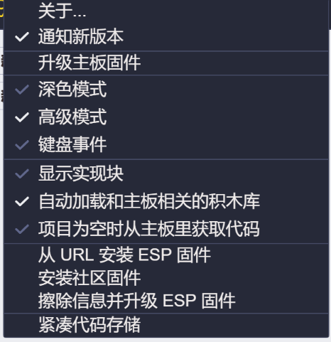

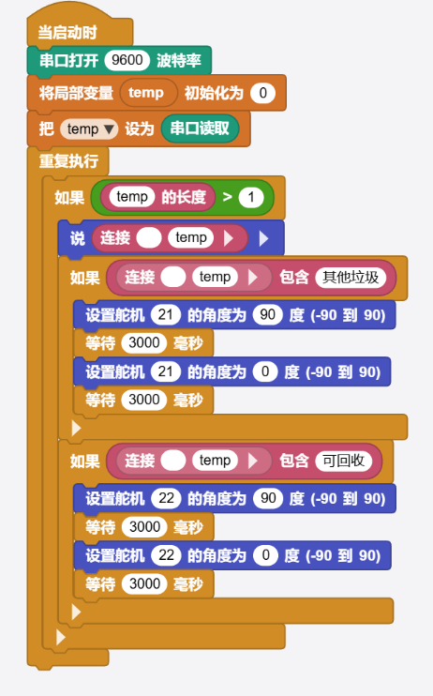

Mind+编程软件

Mind+的程序，接线改一下，接RX0,主控板选择ESP32-E和执行器舵机后进行编程。
注意K10小智P0出来的线接RX0,注意正负极不要接错；断开与K10连接，数据线直接接ESP32后进行程序上传。
上传成功后再进行测试。舵机引脚可以连接13、14、16、17等。注意是标注IO16的编号对应的ESP32的D16引脚进行连接。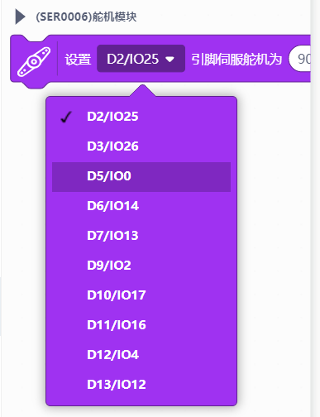
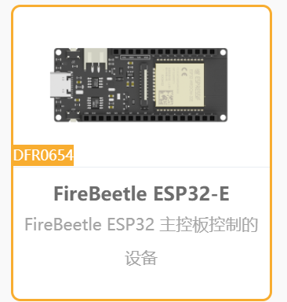
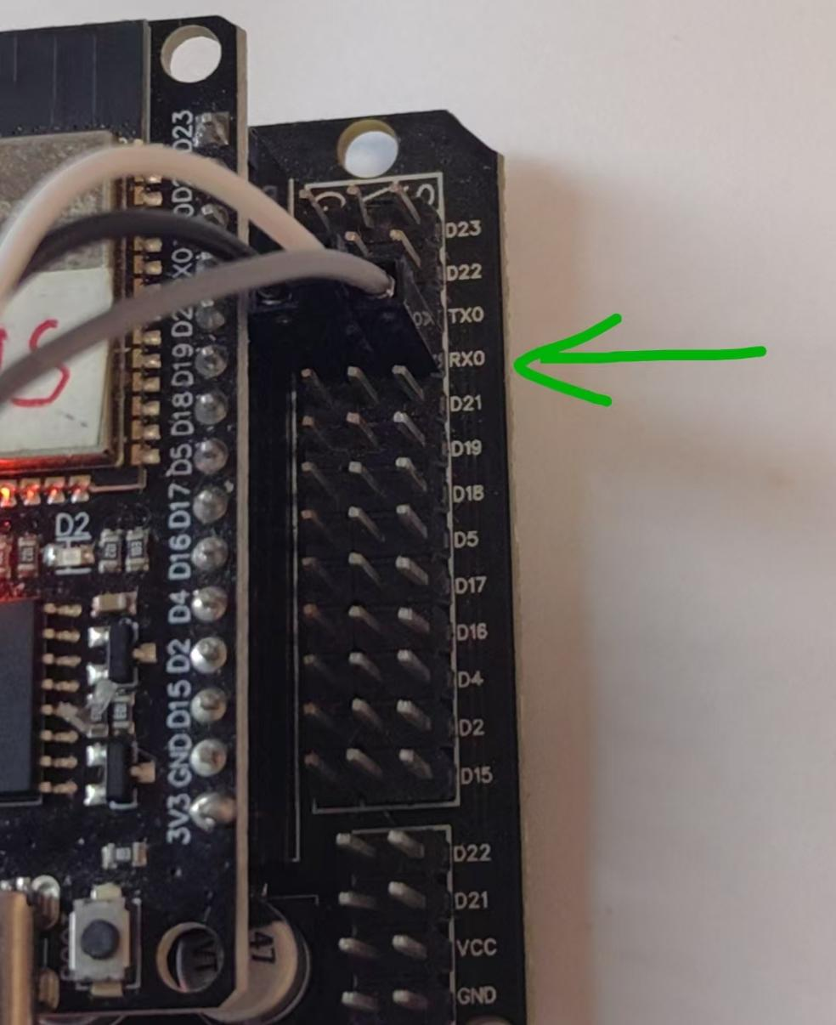
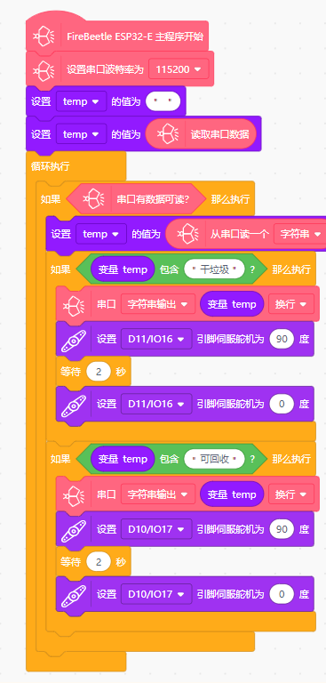

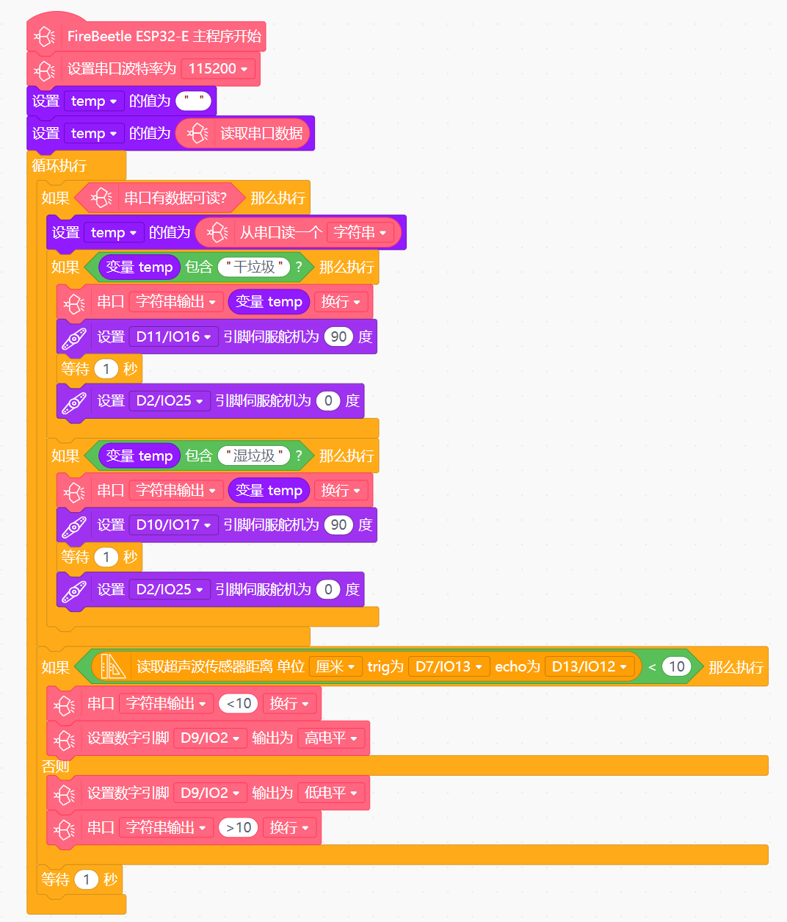
HC-SR04 | ESP32扩展板 | 超声波积木设置
GND | GND
Trig | D13 | Trig(D7/IO13)
Echo | D12 | Echo(D13/IO12)
VCC | 5V

